Altes Museum
König Friedrich Wilhelm IV. (1795 - 1861), hatte in seiner Jugend eine Italienreise unternommen und sich mit den antiken Bauwerken auseinandergesetzt. Noch als Kronprinz setzte er sich für den Bau des Museums ein und legte dem Architekt Carl Friedrich Schinkel eine Handskizze vor wie er sich das Gebäude vorstellen könne. Schinkel übernahm weitgehendsten in seiner Planung die Entwürfe zu einer Säulenhalle.
Das zweistöckige Gebäude hat eine Länge von 87 m und eine Breite von 55 m, die Frontseite ist mit 18 kannelierten ionischen Säulen versehen und hebt somit die Monumentalität des Gebäudes in den Vordergrund.
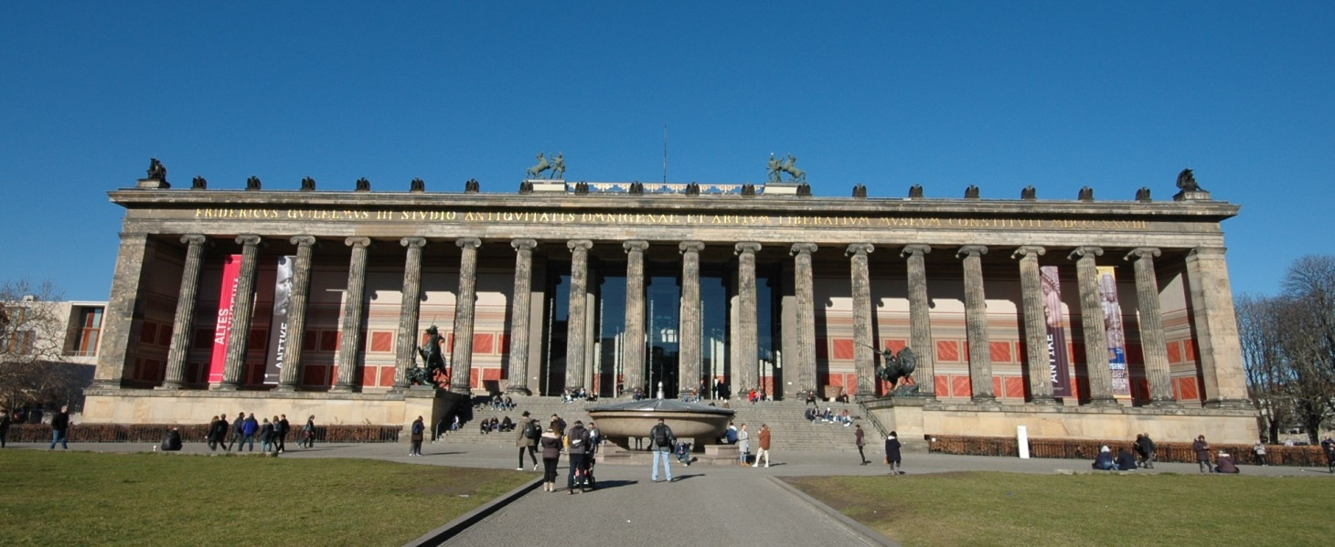
Frontansicht Altes Museum
Mit den Treppen hat sich der Architekt eine besondere Aufgabe gestellt. Sie beginnen verborgen im Baukörper und werden erst in höherer Position als allseits sichtbare Freitreppen dargestellt. Es gibt dafür eine lateinische Redewendung „Über raue Pfade gelangt man zu den Sternen“. Der Erfinder dieses raffinierten Systems ist der Jesuitenfrater Andrea Pozzo (1642 - 1709), der in seinem zweibändigen Werk über die Perspektive einen Bau mit inneren und äußeren Treppen verschiedener Art entworfen hatte. Es ist anzunehmen, dass Friedrich Gilly (Lernbegleiter Carl Friedrich Schinkels) diese Idee für den Entwurf zu einem Nationaldenkmal für Friedrich den Großen übernahm. Von ihm profitierte Friedrich Schinkel bei verschiedenen Projekten.
Die Antritte eines Aufstiegs bleiben verborgen. Nur auf halber Höhe zeigen zwei konvergierende Treppenläufe, dass es ihn gibt. Bei allen bisherigen Freitreppen war es üblich gewesen, die Aufstiege zu staffeln, die unteren Arme vorn beginnen zu lassen und die oberen Arme nach dem Wendepodest dahinter zu setzen. Hier aber tat Schinkel nicht das Übliche, sondern das von Gilly anregte Außergewöhnliche. Er ordnete die beiden ersten Arme verdeckt in hinterer Position und ließ erst die zweiten Arme frei sichtbar sein. An keiner Stelle, weder von vorn noch von oben sind die Arme der beiden Läufe in ihrer Länge zu überschauen. Den Treppenbenutzern bieten sich von Schritt zu Schritt überraschende Perspektiven. In der barocken Gartenkunst nannte man dergleichen „Aha-Effekte“ Unter allen Treppenanlagen, die Schinkel entwarf, ist dieser Aufstieg im damals Neuen Museum der eigenwilligste und wirkungsvollste. Er beginnt zu beiden Seiten des wie ein Tunnel wirkenden Eingangs als Innentreppe und präsentiert sich in der Fassade als Freitreppe. Technisch perfekt fügt er sich in die schwierige Eingangslösung des Grundrisses ein und ermöglicht auch noch den Zugang zu den Räumen des Erdgeschosses. Mit der Vielseitigkeit und architektonischen Eleganz ist ihm eine hervorragende Treppenanlage gelungen.
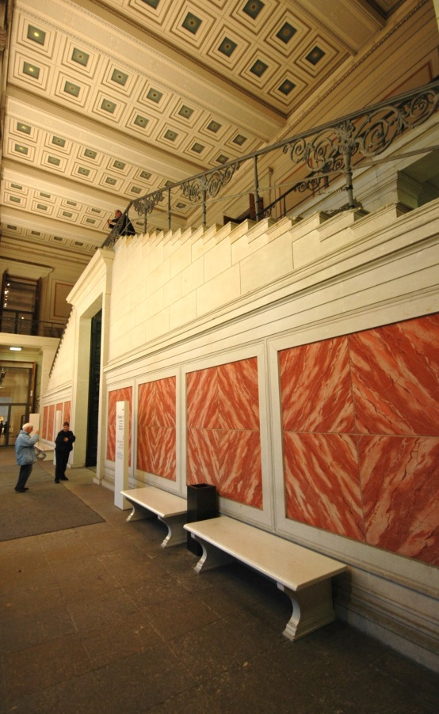
Architekt: Carl Friedrich Schinkel (1781 - 1841)
Bauzeit: 1823 – 1830
Adresse: Bodestraße 1 - 3 (Berlin – Mitte)
Baustil: Klassizismus
Geschoßhöhe: 620 cm
Stufenbreite: Antrittsarme 330 cm, Austrittsarme 366 cm
Steigung: 15,5 cm
Auftritt: 38 cm
Stufen: Antrittsarme 19, Austrittsarme 21
Trittstufen: Kalksandstein
Blockstufe: 42 cm breit, 15,5 cm Hoch
Profil: Umgekehrter liegender Karnies, mit gerun-
deter Oberkante und einer unteren Platte
Untertritt: 4 cm
Geländer: Eisen
Pfosten: bestehend aus einem Sockel, einem koni-
schen Schaft der mit Hohlrillen versehen ist,
im oberen Teil mit reichhaltigen
Zierelementen versehen
Handlauf: drei Wulste, dem Geländer angepasst
Geländerfüllung: mit großen und kleinen Voluten,
harmonisch abgestimmt
Ansicht der beiden Austrittsarme
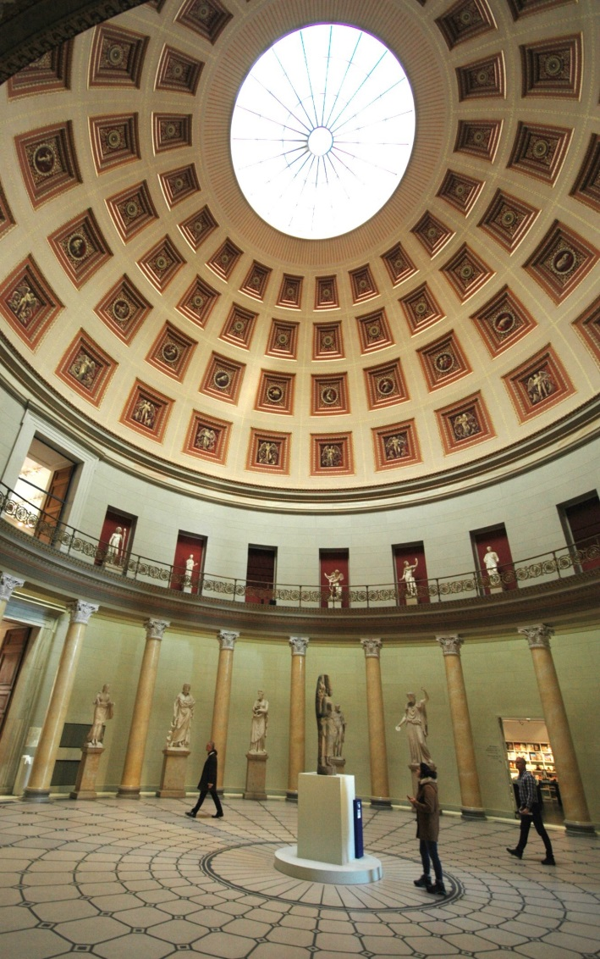
Kuppelhalle

Geländer zwischen den Säulen

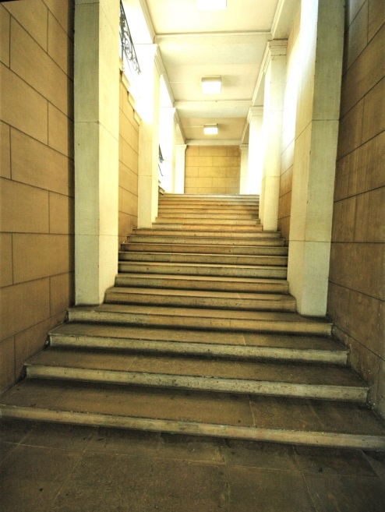

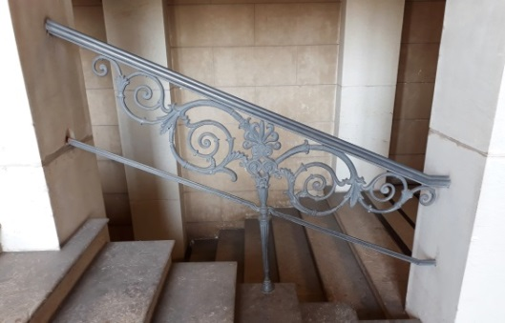
Steigungsgeländer

Antrittsarm

